**Sprawozdanie z zajęć „Zaawansowane projektowanie aplikacji mobilnych” v1  
Maciej Nowacki**

W pliku activity_main i miejscu gdzie defaultowo jest wpisane <TextView> … </TextView>

Wpisałem :

<FrameLayout

android:layout_width="match_parent"

android:layout_height="wrap_content">

<ScrollView

android:layout_width="match_parent"

android:layout_height="match_parent">

<TextView

android:layout_width="wrap_content"

android:layout_height="wrap_content"

android:text="@string/powiedz"

android:textColor="#a2f"

android:textSize="20sp"

android:padding="16dp"

/>

</ScrollView>

</FrameLayout>

Z kolei w pliku strings.xml wpisałem :  
  
<string name ="powiedz">Nic dwa razy się nie zda­rza

i nie zda­rzy. Z tej przy­czy­ny

zro­dzi­li­śmy się bez wpra­wy

i po­mrze­my bez ru­ty­ny.

Choć­by­śmy ucznia­mi byli

naj­tęp­szy­mi w szko­le świa­ta,

nie bę­dzie­my re­pe­to­wać

żad­nej zimy ani lata.

Żaden dzień się nie po­wtó­rzy,

nie ma dwóch po­dob­nych nocy,

dwóch tych sa­mych po­ca­łun­ków,

dwóch jed­na­kich spoj­rzeń w oczy.

Wczo­raj, kie­dy two­je imię

ktoś wy­mó­wił przy mnie gło­śno,

tak mi było, jak­by róża

przez otwar­te wpa­dła okno.

Dziś, kie­dy je­ste­śmy ra­zem,

od­wró­ci­łam twarz ku ścia­nie.

Róża? Jak wy­glą­da róża?

Czy to kwiat? A może ka­mień?

Cze­mu ty się, zła go­dzi­no,

z nie­po­trzeb­nym mie­szasz lę­kiem?

Je­steś - a więc mu­sisz mi­nąć.

Mi­niesz - a więc to jest pięk­ne.

Uśmiech­nię­ci, współ­o­bję­ci

spró­bu­je­my szu­kać zgo­dy,

choć róż­ni­my się od sie­bie

jak dwie kro­ple czy­stej wody.</string>

Działanie to spowodowało stworzenie scroll-owalnego okienka z wierszem.  
Z kolei w pliku strings.xml i linijce z „<string name="app_name">My Application</string>”

Wpisałem swoje imie I nazwisko, dzięki czemu w headerze aplikacji pojawiły się moje dane osobowe.

Screen z końcowego wyglądu aplikacji znajduje się poniżej :

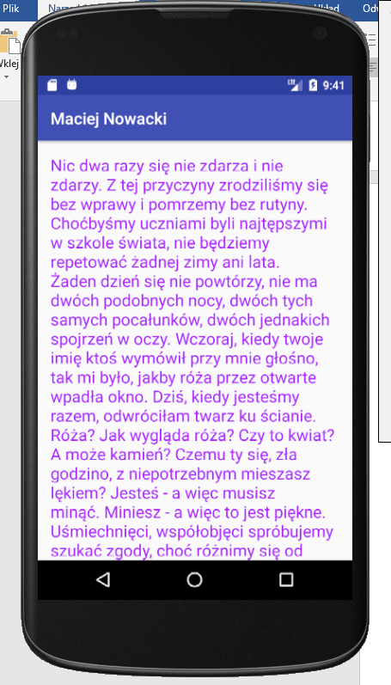

Następnie na drugim bloku zajęć  
W pliku activity_main.xml dodałem android:id="@+id/tv_pl_names"   
aby móc później się do tego ID odwołać w skrypcie MainActivity.java .  
W ww. skrypcie, w klasie MainActivity dodałem zmienną typu TextView nazwaną pLList ; która to została wykorzystana w metodzie public void onCreate{}. W tej metodzie zdefiniowałem czym jest pLList = findViewById(R.id.tv_pl_names);

Stworzyłem tablicę stringów String[] names = {„Maciej”,”Nowaci”}; Które to w następnym kroku zostały przeze mnie wykorzystane do „podpisania” się pod wybranym przeze mnie textem.  
Podpisanie zostało wykonane poprzez pętlę :   
for(String name:names) // czyli dla każdego imienia z tablicy imion  
 pLList.append(„\n” + name); // powiększyłem listę(tablicę) znaków wyświetlanego tekstu o imię name.